
TRABAJO DISEÑO DE PATRONES DE SOFWARE

PROYECTO DE SECTOR RETAIL/E-COMMERCE
YUDI ZULAY MARTINEZ SUAREZ

ANDRES FELIPE PABON MALDONADO
UNIVERSIDAD TECNOLÓGICAS DE SANTANDER
FACULTAD DE CIENCIAS NATURALES E INGENIERÍAS

INGENIERIA DE SISTEMAS
BUCARAMANGA 12/09/2026

Tabla de contenido

1. Planteamiento del problema 3
2. Qué hará el software 5
Vendedor 5
Comprador 5
Pagos y monedas 6
Sistema de recomendaciones 6
Administrador 7
3. Objetivo general 9
Objetivos específicos 9
Desarrollo e implementación de patrones de software 10
Patron singleton 10
Logger Centralizado 13
Patrón Factory Method 16
Patrón Builder - Construcción de Correos Electrónicos 23
Referencias bibliograficas 34

1. Planteamiento del problema
En los últimos años, el comercio electrónico ha cambiado la manera en que las personas compran y venden productos. Las plataformas digitales permiten que los consumidores puedan acceder a una mayor variedad de productos y que los negocios tengan la posibilidad de llegar a clientes que se encuentran fuera de su ubicación física. Dentro de este contexto han tomado especial importancia los marketplaces, plataformas que permiten conectar a diferentes vendedores con consumidores dentro de un mismo entorno digital. El Banco Mundial señala que las plataformas de comercio electrónico pueden integrar diferentes servicios financieros y comerciales que facilitan las transacciones entre compradores y vendedores.
Sin embargo, administrar un Marketplace en el que participan múltiples vendedores representa un desafío, ya que cada vendedor puede manejar diferentes productos, precios, cantidades disponibles, pedidos y procesos de entrega. Cuando esta información no se encuentra centralizada, pueden presentarse problemas como productos con inventario desactualizado, dificultades para realizar seguimiento a los pedidos o falta de organización en la información de los vendedores.
Además de la gestión interna de los productos y pedidos, existe un aspecto importante relacionado con la confianza del consumidor. En un Marketplace, el comprador puede realizar transacciones con vendedores externos a la propia plataforma, por lo que necesita contar con información que le permita tomar una decisión antes de comprar. La Organización para la Cooperación y el Desarrollo Económicos (OECD, 2022) señala que los marketplaces en línea se han convertido en canales importantes de comercio electrónico, pero también presentan riesgos asociados con vendedores externos, fraude, publicidad engañosa y productos inseguros. Por esta razón, resulta importante contar con mecanismos que permitan conocer la reputación de los vendedores y las experiencias de otros compradores.
En este sentido, la implementación de un sistema de calificaciones y reseñas puede proporcionar información adicional al consumidor antes de realizar una compra. Las opiniones de otros usuarios permiten conocer sus experiencias y pueden servir como referencia para evaluar tanto los productos como a los vendedores.
Otro problema que puede aparecer en una plataforma de comercio electrónico es la gran cantidad de productos disponibles. A medida que el catálogo aumenta, puede resultar más difícil para un usuario encontrar productos que realmente sean de su interés. Los sistemas de recomendación buscan precisamente ayudar a los usuarios a encontrar productos relevantes mediante el análisis de información relacionada con sus preferencias e interacciones. Una revisión reciente sobre sistemas de recomendación aplicados al comercio electrónico destaca el uso de técnicas de Machine Learning, Deep Learning y otros métodos de inteligencia artificial para generar recomendaciones personalizadas y ayudar a los usuarios frente a la gran cantidad de información disponible (Rajpoot et al., 2026).
A esto se suma la necesidad de contar con diferentes alternativas de pago. Los usuarios pueden tener preferencias distintas al momento de realizar una compra, por lo que una plataforma que integre diferentes medios de pago y monedas puede facilitar el proceso de adquisición. El Banco Mundial también identifica los servicios financieros digitales como un componente relevante dentro de los ecosistemas de comercio electrónico,
Por lo anterior, se plantea la necesidad de desarrollar un Marketplace Multivendedor que permita reunir en una misma plataforma a compradores y diferentes vendedores, facilitando la administración de productos, inventarios, pedidos, pagos y envíos.
El sistema también deberá incorporar mecanismos de reputación y reseñas que permitan generar mayor confianza entre los participantes, así como un sistema de recomendaciones basado en Machine Learning que permita ofrecer productos de acuerdo con los intereses y comportamiento de los usuarios.
De esta manera, el proyecto busca brindar una solución que permita organizar las principales actividades relacionadas con la venta de productos por Internet, facilitando la gestión para los vendedores y proporcionando a los compradores una experiencia de compra más organizada, confiable y personalizada.

2. Qué hará el software
El software será una plataforma web de tipo Marketplace Multivendedor, cuyo propósito será conectar diferentes vendedores con compradores dentro de un mismo sistema. La plataforma permitirá centralizar las principales actividades relacionadas con la comercialización de productos, desde la publicación de los artículos hasta la realización de la compra y el seguimiento del pedido.
El modelo planteado se relaciona con el funcionamiento de los marketplaces digitales, en los cuales diferentes vendedores pueden ofrecer sus productos a los consumidores mediante una plataforma común. Este tipo de plataformas puede integrar servicios relacionados con las transacciones, pagos y otros procesos necesarios para facilitar el comercio electrónico (Totolo et al., 2020).
El sistema contará con tres tipos principales de usuarios: administrador, vendedor y comprador.

Vendedor
El vendedor podrá registrar y administrar sus productos dentro de la plataforma. Podrá ingresar información como nombre, descripción, precio, imágenes, categoría y cantidad disponible.
También podrá actualizar el inventario, consultar los pedidos recibidos y gestionar la información relacionada con los envíos. De esta manera, el vendedor tendrá un espacio centralizado para administrar los productos que ofrece a través del Marketplace.

Comprador
El comprador podrá ingresar a la plataforma para consultar los productos disponibles y utilizar herramientas de búsqueda, filtrado y ordenamiento para encontrar aquello que necesita.
También podrá consultar la información detallada de cada producto y conocer información relacionada con el vendedor, incluyendo sus calificaciones y reseñas.
Una vez seleccionado un producto, el usuario podrá agregarlo al carrito de compras, modificar las cantidades, revisar el valor de su pedido y proceder con el pago.
Después de realizar una compra, el comprador podrá consultar el estado de su pedido y la información disponible sobre el proceso de envío.
Asimismo, podrá realizar una calificación y publicar una reseña sobre el producto o vendedor después de completar una compra. Este mecanismo resulta especialmente importante dentro de un Marketplace porque permite proporcionar información adicional sobre las experiencias de otros consumidores. La OECD (2022) identifica la protección y el fortalecimiento de la confianza del consumidor como aspectos relevantes dentro de los marketplaces que conectan consumidores con vendedores externos.

Pagos y monedas
El software permitirá integrar diferentes alternativas de pago para que los compradores puedan seleccionar el método disponible que resulte más conveniente para realizar sus compras.
También se contempla el manejo de diferentes monedas, de acuerdo con la configuración definida para el proyecto.
La incorporación de servicios financieros digitales dentro de plataformas de comercio electrónico permite facilitar las transacciones entre compradores y vendedores y ampliar las posibilidades de utilización de estas plataformas (Totolo et al., 2020).

Sistema de recomendaciones
Una de las características principales del proyecto será la implementación de un sistema de recomendaciones basado en Machine Learning.
El sistema podrá utilizar información generada durante la interacción de los usuarios con la plataforma, como productos consultados, búsquedas realizadas, compras y calificaciones. A partir de estos datos se podrán identificar patrones y preferencias para generar recomendaciones personalizadas.
Por ejemplo, si un usuario consulta constantemente productos de una determinada categoría, el sistema podrá utilizar esta información para sugerir productos similares o relacionados.
La implementación de sistemas de recomendación en el comercio electrónico busca precisamente ayudar a los usuarios a seleccionar productos relevantes dentro de catálogos que pueden contener una gran cantidad de opciones. La investigación reciente en este campo destaca el uso de Machine Learning, Deep Learning y otras técnicas de inteligencia artificial para mejorar la personalización de las recomendaciones en plataformas de comercio electrónico (Rajpoot et al., 2026).
Por tanto, el sistema de recomendaciones no se limitará a mostrar productos de manera aleatoria, sino que buscará utilizar la información disponible sobre las interacciones del usuario para ofrecer sugerencias que tengan una mayor relación con sus posibles intereses.

Administrador
El administrador tendrá acceso a las herramientas necesarias para controlar y supervisar el funcionamiento general de la plataforma.
Podrá gestionar usuarios, vendedores, productos, categorías, pedidos y reseñas, además de realizar las acciones administrativas necesarias para mantener organizada la plataforma.
En términos generales, el funcionamiento del software puede representarse de la siguiente manera:
Vendedor → Publicación del producto → Catálogo → Comprador → Carrito → Pago → Pedido → Envío → Calificación y reseña
Paralelamente, el sistema de Machine Learning utilizará la información generada por las interacciones de los usuarios para producir recomendaciones personalizadas.
De esta forma, el software integrará en una misma plataforma las principales operaciones de un Marketplace: gestión de vendedores y productos, administración de inventario, compras, pagos, pedidos, envíos, reputación y recomendaciones personalizadas.

3. Objetivo general

Desarrollar un Marketplace Multivendedor web que permita centralizar y gestionar de manera eficiente la comercialización de productos, integrando la administración de vendedores, catálogo, inventario, pedidos, pagos, envíos, calificaciones y reseñas, junto con un sistema de recomendaciones personalizadas basado en Machine Learning, con el fin de mejorar la gestión de los vendedores y la experiencia de compra de los usuarios.

Objetivos específicos

1. Diseñar e implementar los módulos de gestión de vendedores, productos, categorías, inventario, carrito, pedidos, pagos y envíos, permitiendo centralizar las principales operaciones del Marketplace.

2. Implementar un sistema de reputación y reseñas que permita a los compradores calificar productos y vendedores después de sus compras, proporcionando información que contribuya a generar confianza dentro de la plataforma.

3. Desarrollar un sistema de recomendaciones basado en Machine Learning que analice las interacciones y preferencias de los usuarios para ofrecer productos personalizados y facilitar la búsqueda de artículos relevantes dentro del catálogo.

Desarrollo e implementación de patrones de software

Patron singleton

El patrón Singleton es un patrón de diseño creacional que garantiza que una clase tenga una única instancia y proporciona un punto de acceso global a ella. Su propósito principal es controlar el acceso a recursos compartidos que no deben duplicarse debido a su consumo de recursos o a la necesidad de mantener un estado consistente.

Las características fundamentales de este patrón son:

- Constructor privado o controlado: Impide que otras clases creen nuevas instancias irectamente.
- Método de creación controlado: Se sobreescribe el método __new__ para gestionar la creación de la instancia.
- Instancia estática privada: La propia clase almacena su única instancia en una variable de clase.

Porque realizamos la elección

La decisión de implementar el patrón Singleton para el logger responde a los siguientes criterios:
- Configuración centralizada: Toda la aplicación utiliza la misma configuración de logging, evitando inconsistencias en el formato de los mensajes o en los niveles de severidad.
- Eficiencia en el envío de logs: Al mantener una única instancia, se reutilizan las conexiones de red hacia el servidor central de logs, reduciendo el overhead de establecer nuevas conexiones en cada evento.
- Mantenibilidad: Los cambios en la configuración del logging se realizan en un solo lugar y afectan a toda la aplicación.

- Consistencia en el registro: Todos los eventos se registran con el mismo formato y metadatos, facilitando el análisis posterior.
- Optimización de recursos: Evita la creación múltiple de objetos logger que consumirían memoria innecesariamente.

Implementación del Singleton

Para el sistema de logging, se ha implementado un Singleton que garantiza una única instancia del logger en toda la aplicación. La implementación se realiza mediante la sobreescritura del método __new__, que es el responsable de crear nuevas instancias en Python.

Estructura de la implementación:

La clase Logger mantiene una variable de clase _instancia que almacena la única instancia de la clase.

El método __new__ se encarga de:
- Verificar si la variable _instancia ya contiene una instancia creada.
- Si no existe, crear una nueva instancia llamando al método __new__ de la clase padre (super()).

Una vez creada la instancia, ejecutar el método _configurar() para establecer los parámetros del sistema de logging (formato de mensajes, niveles de severidad, destino de los logs).

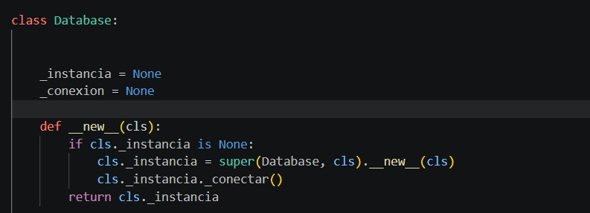

Beneficios del Singleton en el Logger

La implementación del Singleton en el logger aporta los siguientes beneficios al proyecto:

Beneficio | Descripción
Configuración única | La configuración del logging (formato, niveles, destino) se establece una sola vez al iniciar la aplicación.
Consistencia | Todos los logs generados en cualquier parte del sistema mantienen el mismo formato y estructura.
Eficiencia | Se evita la creación de múltiples objetos logger que consumirían recursos innecesarios.
Mantenibilidad | Los cambios en la configuración del logging se realizan en un solo punto y afectan a toda la aplicación.
Preparación para el future | La estructura Singleton permite escalar fácilmente cuando se agreguen más módulos al sistema.

Diagrama uml

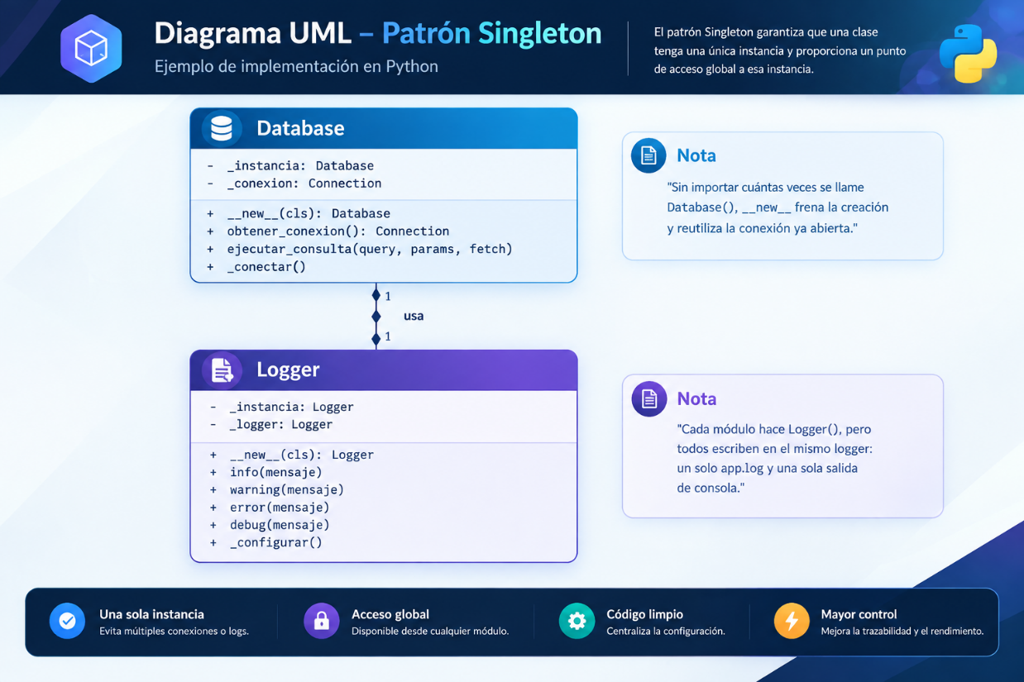

Logger Centralizado

4.3.1 Definición y propósito

El logging centralizado es un mecanismo que permite recopilar, almacenar y consultar en un único sistema los registros generados por los diferentes componentes de una aplicación. Su principal objetivo es facilitar el monitoreo, la auditoría, la detección de errores y el análisis de eventos ocurridos durante la ejecución del sistema.

En el proyecto del Marketplace Multivendedor, el logging centralizado se implementa inicialmente en el módulo de autenticación. Esto permite registrar los diferentes eventos relacionados con el proceso de inicio de sesión y disponer de esta información en un lugar centralizado para su posterior consulta.

Entre los principales eventos registrados se encuentran:

- Intentos de inicio de sesión exitosos: permiten identificar cuándo un usuario accede correctamente a la plataforma.
- Intentos de inicio de sesión fallidos: permiten detectar errores en las credenciales o posibles intentos de acceso no autorizado.
- Validaciones incorrectas: registran situaciones en las que el usuario no proporciona la información necesaria para realizar el inicio de sesión.
- Errores de conexión con la base de datos: permiten identificar problemas de comunicación entre la aplicación y el sistema de almacenamiento.
- Eventos del sistema: permiten realizar seguimiento a situaciones relevantes durante la ejecución de la aplicación.

La implementación de esta infraestructura desde las primeras etapas del proyecto permite establecer una base que podrá ser utilizada posteriormente por los módulos de productos, inventario, pedidos, pagos, envíos y demás componentes del Marketplace.

4.3.3 Flujo de información

El proceso de logging comienza cuando ocurre un evento dentro de la aplicación que requiere ser registrado. En el caso del módulo de autenticación, por ejemplo, cuando un usuario intenta iniciar sesión, el sistema realiza las validaciones correspondientes y genera un registro dependiendo del resultado.

El flujo de información es el siguiente:

- Generación del evento: el módulo de autenticación detecta una acción relevante, como un inicio de sesión exitoso o fallido.
- Registro mediante el Logger Singleton: el evento es enviado al logger central de la aplicación.
- Envío del log: el registro es enviado hacia el componente encargado de recibir y procesar los logs.
- Procesamiento: Logstash recibe el registro y puede transformar o enriquecer la información.
Almacenamiento: código hash para encriptar las contraseñas en la base de datos.

De esta manera, los registros no dependen exclusivamente de archivos almacenados en el servidor donde se ejecuta la aplicación, sino que pueden ser consultados desde una plataforma centralizada.

Beneficios del logging centralizado

- La incorporación del logging centralizado proporciona diferentes beneficios para el proyecto:

- Seguridad: permite registrar los intentos de autenticación y detectar comportamientos potencialmente sospechosos.

- Monitoreo: facilita conocer el comportamiento de la aplicación y detectar problemas durante su funcionamiento.

- Depuración: permite consultar los eventos ocurridos sin depender exclusivamente de los registros locales del servidor.

- Auditoría: proporciona un historial de eventos que puede ser consultado posteriormente.

- Escalabilidad: la arquitectura puede extenderse a los futuros módulos del Marketplace.

- Mantenimiento: centralizar los registros facilita el diagnóstico de errores y reduce el tiempo necesario para identificar problemas
Dicho lo anterior dejaremos la evidencia de como se visualiza la implementación del loggin centralizado y del patrón singlento:

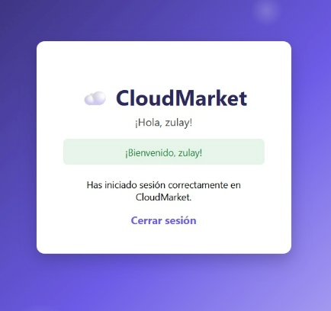
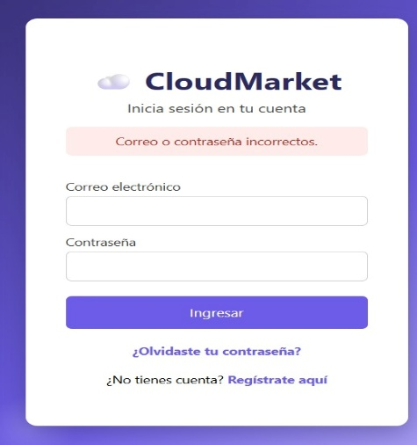
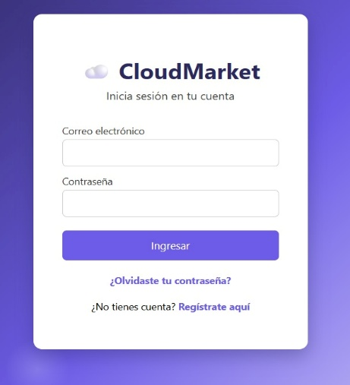

Patrón Factory Method

Patrón Factory Method - Sistema de Notificaciones

El patrón Factory Method es un patrón de diseño creacional que define una interfaz para crear un objeto, pero deja que sean las subclases quienes decidan qué clase instanciar. Permite a una clase delegar la creación de objetos a sus subclases, promoviendo el desacoplamiento entre la lógica de negocio y la creación de objetos concretos.

Las características fundamentales de este patrón son:

- Producto: Define la interfaz de los objetos que el método fábrica crea.

- Producto Concreto: Implementa la interfaz Producto.

- Creador: Declara el método fábrica que retorna un objeto de tipo Producto.

- Creador Concreto: Sobrescribe el método fábrica para retornar una instancia del Producto Concreto correspondiente.

Objetivo principal de la implementación

El objetivo principal de implementar el patrón Factory Method en el Marketplace Multivendedor es gestionar el envío de notificaciones a los usuarios ante eventos críticos de seguridad y actividad en la plataforma:

- Bienvenida: Notificar al usuario inmediatamente después de que se registra en la plataforma, dándole la bienvenida y confirmando la creación de su cuenta.

- Inicio de sesión: Notificar al usuario cada vez que accede a su cuenta, informándole sobre el acceso para que pueda detectar actividades no autorizadas.

- Recuperación de contraseña: Notificar al usuario cuando solicita restablecer su contraseña, proporcionando un enlace seguro para completar el proceso.

- Confirmación de restablecimiento: Notificar al usuario después de que ha definido una nueva contraseña, confirmando que el cambio se realizó correctamente.

Estas notificaciones cumplen con los siguientes propósitos:

Propósito | Descripción
Seguridad | Informa al usuario sobre accesos y cambios en su cuenta, permitiéndole detectar actividades no autorizadas de manera temprana.
Auditoría | Registra los eventos críticos para fines de control, cumplimiento y seguimiento.
Trazabilidad | Permite mantener un historial de acciones sobre la cuenta del usuario.
Confianza | Genera confianza en el usuario al mantenerlo informado sobre la actividad de su cuenta.
Experiencia de usuario | Proporciona una experiencia completa y profesional, guiando al usuario en los procesos clave.

Estructura del Factory Method aplicado a Notificaciones

La implementación del Factory Method en el sistema de notificaciones sigue la estructura canónica del patrón, adaptada a las necesidades del Marketplace.

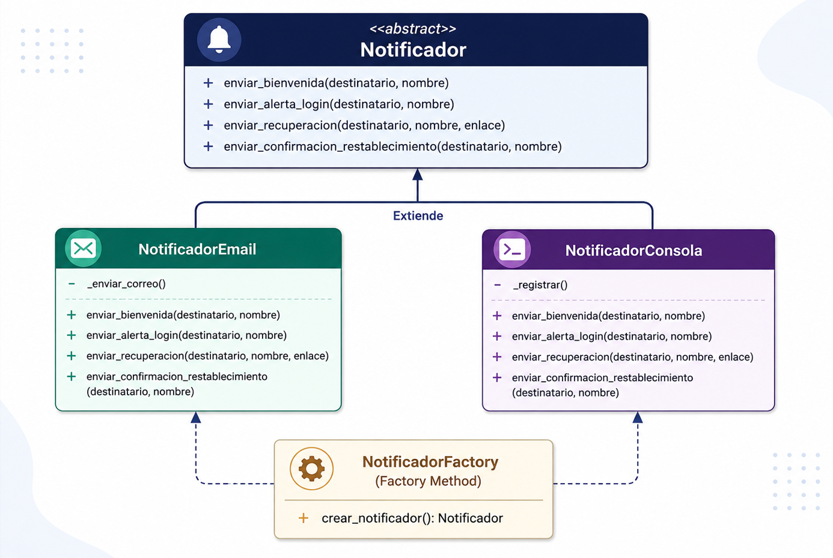

1. Producto (Notificador - Clase Abstracta)
Define la interfaz común que todos los notificadores deben implementar. Declara los métodos abstractos que cada tipo de notificador concreto debe sobrescribir:

Método | Descripción | Evento que lo dispara
enviar_bienvenida(destinatario, nombre) | Envía un mensaje de bienvenida al usuario. | Registro de nuevo usuario.
enviar_alerta_login(destinatario, nombre) | Envía una alerta de inicio de sesión. | Inicio de sesión exitoso.
enviar_recuperacion(destinatario, nombre, enlace) | Envía el enlace para restablecer contraseña. | Solicitud de recuperación.
enviar_confirmacion_restablecimiento(destinatario, nombre) | Confirma que la contraseña fue actualizada. | Cambio de contraseña exitoso.

Beneficios del Factory Method en el Sistema de Notificaciones
La implementación del Factory Method aporta los siguientes beneficios al proyecto:
Beneficio | Descripción
Seguridad mejorada | Las notificaciones de login, recuperación y cambio de contraseña alertan al usuario sobre actividades en su cuenta.
Extensibilidad | Agregar un nuevo canal de notificación (SMS, Push) solo requiere crear una nueva clase que implemente Notificador y actualizar la fábrica. No se modifica el código existente.
Mantenibilidad | La lógica de cada canal de notificación está aislada en su propia clase, facilitando la corrección de errores y la actualización.
Desacoplamiento | El módulo que usa las notificaciones depende de la abstracción Notificador, no de las clases concretas NotificadorEmail o NotificadorConsola.
Pruebas aisladas | Cada canal de notificación puede probarse de forma independiente sin afectar a los demás.
Cumplimiento de SOLID | Se respeta el Principio Abierto/Cerrado (OCP) y el Principio de Inversión de Dependencias (DIP).
Auditoría | Cada notificación enviada queda registrada en el logger centralizado, facilitando el seguimiento y la trazabilidad.
Flexibilidad en desarrollo | El NotificadorConsola permite probar el flujo completo sin necesidad de credenciales SMTP válidas, agilizando el desarrollo.
Preparación para el futuro | La arquitectura está lista para soportar nuevos canales de notificación (SMS, Push) sin necesidad de reestructurar el código base.

Relación con los principios SOLID
El Factory Method contribuye directamente al cumplimiento de varios principios SOLID:

Principio | Aplicación en el Marketplace
Single Responsibility Principle (SRP) | Separa la responsabilidad de creación de la lógica de negocio. NotificadorFactory solo se encarga de decidir qué notificador crear. Cada notificador concreto solo se encarga de su propio canal de envío.
Open/Closed Principle (OCP) | El sistema está abierto para extender con nuevos canales de notificación, pero cerrado para modificar el código existente. Para agregar un nuevo canal, solo se crean nuevas clases sin modificar NotificadorFactory (más allá de agregar una nueva condición).
Liskov Substitution Principle (LSP) | NotificadorEmail y NotificadorConsola pueden sustituir a la interfaz Notificador sin alterar el correcto funcionamiento del sistema.
Interface Segregation Principle (ISP) | La interfaz Notificador es cohesiva y contiene únicamente los métodos necesarios para el envío de notificaciones.
Dependency Inversion Principle (DIP) | El módulo que usa las notificaciones depende de la abstracción Notificador, no de las clases concretas NotificadorEmail o NotificadorConsola.

Siguiendo la documentación hemos realizado la implementación del método Patrón Factory Method y hemos obtenido como resultado la correcta aplicación y ejecución del mismo y como resultado tenemos la siguiente evidencia:

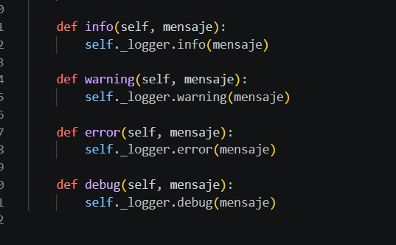
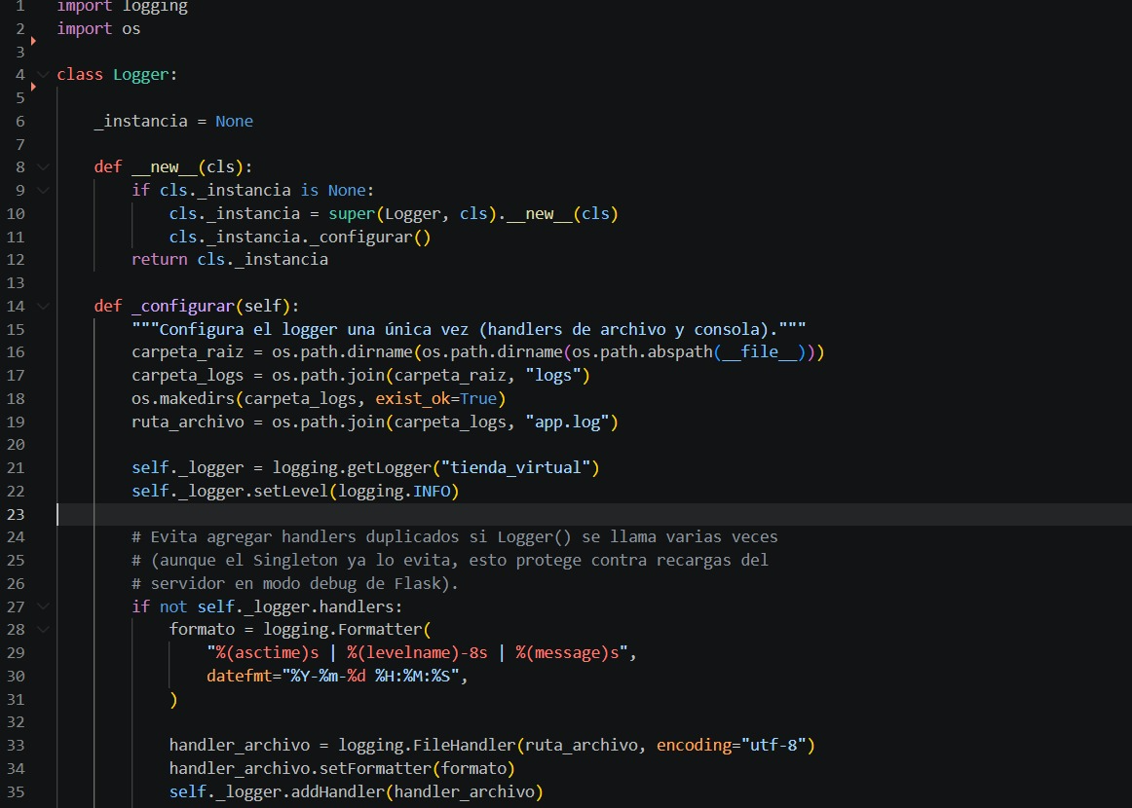

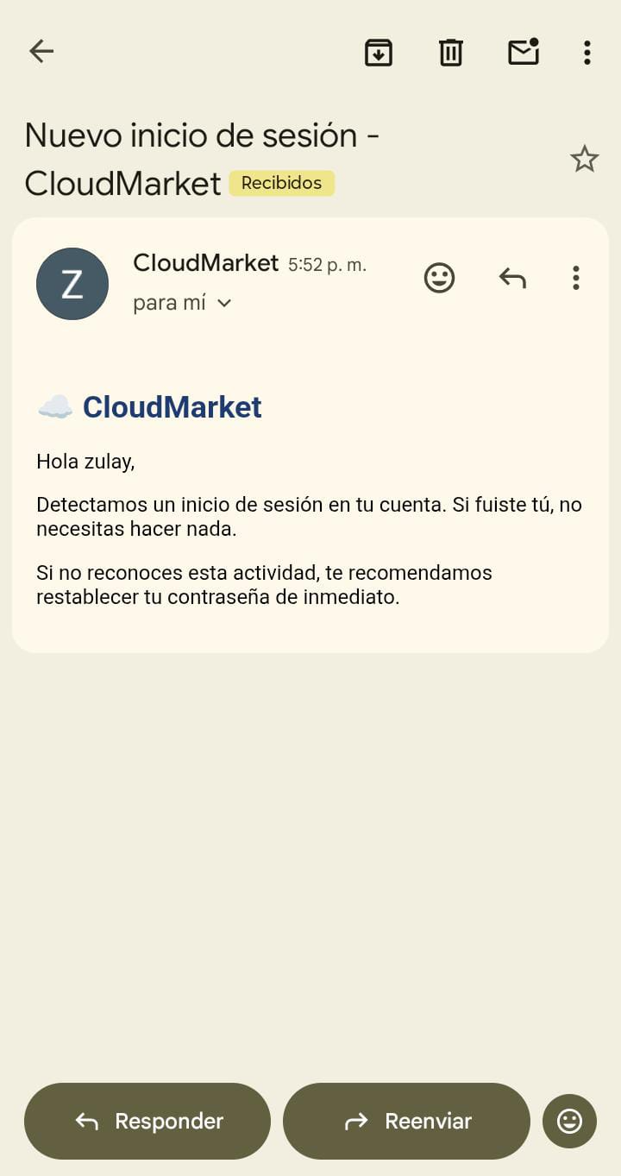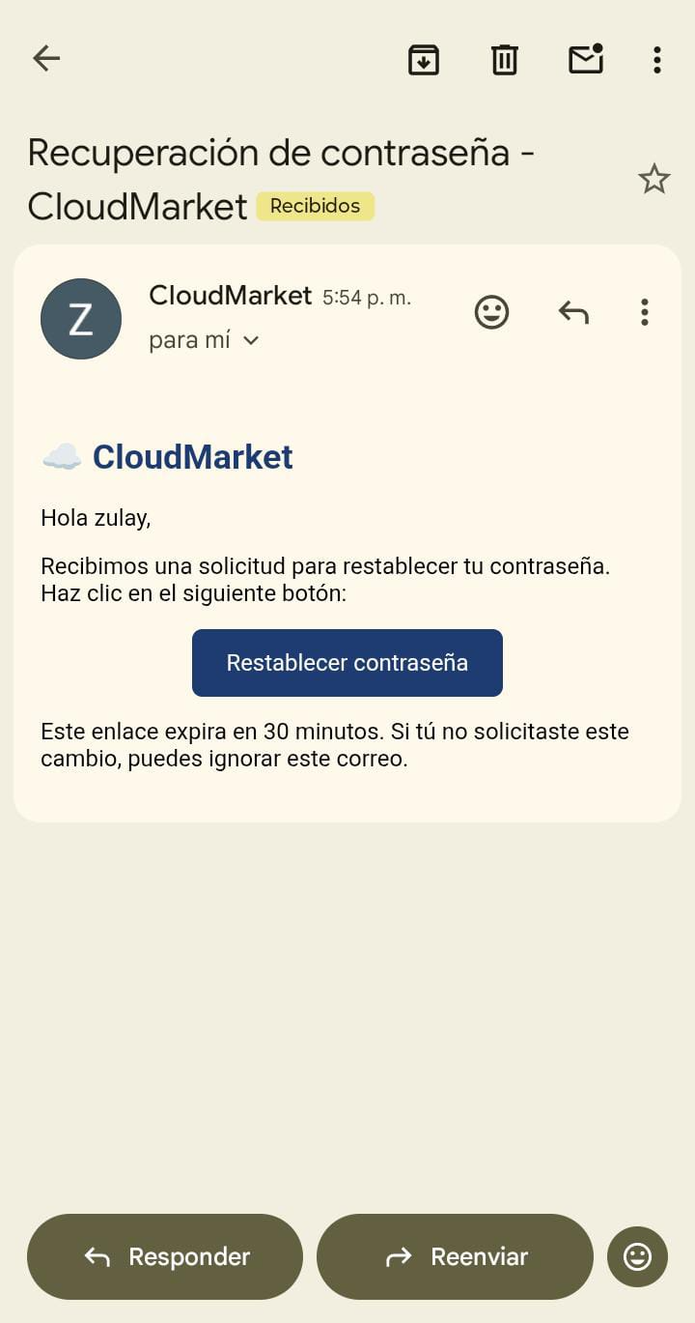

Diagrama uml
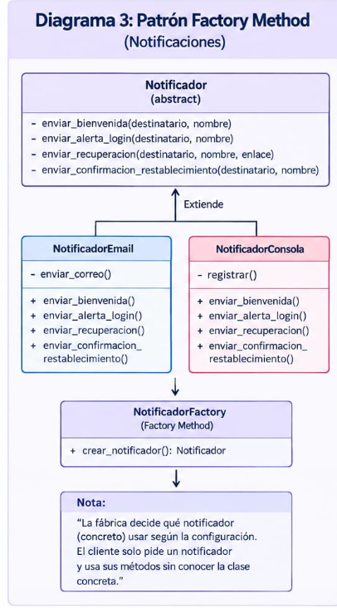

Patrón Builder - Construcción de Correos Electrónicos

El patrón Builder es un patrón de diseño creacional que permite construir objetos complejos paso a paso. A diferencia de otros patrones creacionales, el Builder no se enfoca en qué se crea, sino en cómo se construye, separando la construcción de un objeto complejo de su representación final. Esto permite que el mismo proceso de construcción pueda generar diferentes representaciones del objeto.

Las características fundamentales de este patrón son:

Producto: El objeto complejo que se va a construir.
Builder: Define los métodos para construir cada parte del producto.
Métodos encadenables: Cada método retorna el propio Builder, permitiendo encadenar llamadas.
Método construir(): Retorna el producto final una vez completada la construcción.

Objetivo principal de la implementación

El objetivo principal de implementar el patrón Builder en el sistema de notificaciones del Marketplace Multivendedor es construir el cuerpo HTML de los correos electrónicos paso a paso, en lugar de escribir todo el HTML de una sola vez dentro de un f-string gigante.
Los correos electrónicos que envía la plataforma (bienvenida, alerta de login, recuperación de contraseña, confirmación de restablecimiento) comparten una estructura común compuesta por varias piezas:

- Encabezado: Título con el nombre de la aplicación.

- Saludo: Mensaje personalizado con el nombre del usuario.

- Párrafos: Contenido específico según el tipo de notificación.

- Botón: Enlace de acción (ej: restablecer contraseña).

- Pie de página: Mensaje automático de cierre.

La construcción de este HTML mediante un f-string gigante resultaría en un código difícil de leer, mantener y reutilizar. El Builder resuelve este problema al permitir construir el correo paso a paso, agregando cada pieza de forma independiente y encadenando las llamadas.

Por qué realizamos la elección

La decisión de implementar el patrón Builder para la construcción de correos electrónicos responde a los siguientes criterios:

- Legibilidad del código: El Builder permite construir el HTML mediante métodos con nombres descriptivos (con_encabezado, con_saludo, con_parrafo, con_boton, con_pie), evitando f-strings gigantes y difíciles de mantener.

- Reutilización: Cada pieza del correo (encabezado, saludo, párrafo, botón, pie) puede reutilizarse en diferentes tipos de notificaciones. El Builder permite combinar estas piezas según las necesidades.

- Flexibilidad: Permite construir correos simples (solo encabezado y saludo) o complejos (con múltiples párrafos y botones) según el tipo de notificación.

- Mantenibilidad: Los cambios en el formato del correo se realizan en un solo lugar (el método correspondiente), afectando a todas las notificaciones que lo utilicen.

- Encadenamiento: Cada método retorna el propio Builder (self), permitiendo encadenar las llamadas en una sola expresión fluida.

- Separación de responsabilidades: La lógica de construcción del HTML está separada de la lógica de envío de correos, facilitando las pruebas y el mantenimiento.

Estructura del Builder aplicado a la construcción de correos

La implementación del Builder en el sistema de notificaciones sigue la estructura canónica del patrón, adaptada a las necesidades del Marketplace.

Diagrama de clases de la implementación:

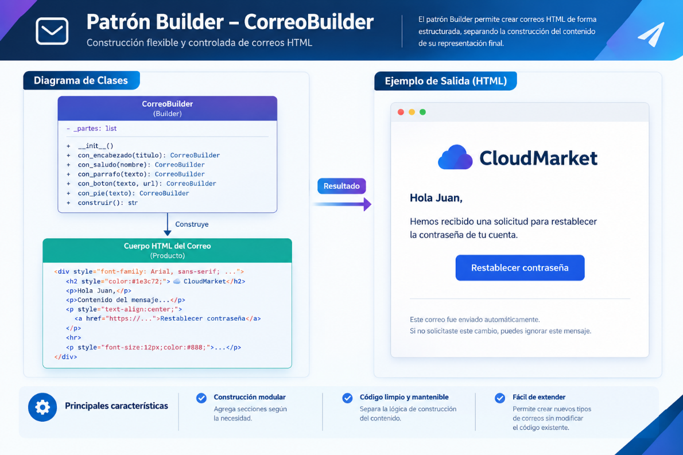

- Producto (Cuerpo HTML del Correo)

El producto final es el cuerpo HTML completo del correo electrónico, construido a partir de las piezas agregadas paso a paso. Este HTML se inserta en el mensaje MIME que se envía por SMTP a través del NotificadorEmail.

El HTML resultante tiene la siguiente estructura:

- Un contenedor <div> con estilos de fuente, ancho máximo y centrado.

- Las piezas agregadas por el Builder (encabezado, saludo, párrafos, botón, pie).

- El cierre del contenedor </div>.

2. Builder (Clase CorreoBuilder)

Implementa los métodos para construir cada parte del correo. Cada método agrega una pieza a la lista _partes y retorna el propio Builder (self), permitiendo encadenar las llamadas:

Método | Descripción | Pieza que agrega
__init__() | Inicializa la lista de partes vacía. | -
con_encabezado(titulo) | Agrega el encabezado con el título de la aplicación. | <h2 style="color:#1e3c72;">☁️ {titulo}</h2>
con_saludo(nombre) | Agrega el saludo personalizado. | <p>Hola {nombre},</p>
con_parrafo(texto) | Agrega un párrafo de contenido. | <p>{texto}</p>
con_boton(texto, url) | Agrega un botón con enlace de acción. | <p style="text-align:center;"><a href="{url}" style="...">{texto}</a></p>
con_pie(texto) | Agrega el pie de página con mensaje automático. | <hr><p style="font-size:12px;color:#888;">{texto}</p>
construir() | Retorna el HTML completo uniendo todas las partes. | -

Detalles de implementación de cada método:
- con_encabezado(titulo): Inserta un título de nivel 2 (<h2>) con el nombre de la aplicación y un ícono de nube. Utiliza un color azul oscuro (#1e3c72) consistente con la identidad visual del Marketplace.
- con_saludo(nombre): Inserta un párrafo con el saludo personalizado al usuario.
- con_parrafo(texto): Inserta un párrafo genérico. Puede invocarse múltiples veces para agregar varios párrafos de contenido.
- con_boton(texto, url): Inserta un botón centrado con un enlace. El botón tiene estilos de fondo azul, texto blanco, padding, bordes redondeados y sin subrayado. Es útil para enlaces de acción como "Restablecer contraseña".
- con_pie(texto): Inserta una línea horizontal separadora y un párrafo con texto pequeño y gris. Por defecto, incluye el mensaje "Este es un mensaje automático, por favor no respondas a este correo."
- construir(): Une todas las partes almacenadas en _partes mediante "".join() y las envuelve en un <div> contenedor con estilos de fuente, ancho máximo y centrado. Retorna el HTML final completo.

3. Cliente (NotificadorEmail)

El NotificadorEmail utiliza el CorreoBuilder para construir el cuerpo HTML de cada tipo de notificación. Por ejemplo:

Correo de bienvenida:

- Crea una instancia de CorreoBuilder.
- Encadena: con_encabezado(), con_saludo(), con_parrafo(), con_pie().
- Invoca construir() para obtener el HTML final.
- Pasa el HTML al método _enviar_correo() que lo envía por SMTP.

Correo de alerta de login:

Crea una instancia de CorreoBuilder.
Encadena: con_encabezado(), con_saludo(), dos con_parrafo(), con_pie().
Invoca construir() para obtener el HTML final.
Pasa el HTML al método _enviar_correo() que lo envía por SMTP.

Correo de recuperación de contraseña:

Crea una instancia de CorreoBuilder.
Encadena: con_encabezado(), con_saludo(), con_parrafo(), con_boton(), con_pie().
Invoca construir() para obtener el HTML final.
Pasa el HTML al método _enviar_correo() que lo envía por SMTP.

Correo de confirmación de restablecimiento:

Crea una instancia de CorreoBuilder.
Encadena: con_encabezado(), con_saludo(), con_parrafo(), con_pie().
Invoca construir() para obtener el HTML final.
Pasa el HTML al método _enviar_correo() que lo envía por SMTP.

Flujo de ejecución

El flujo de ejecución del Builder en la construcción de correos es el siguiente:

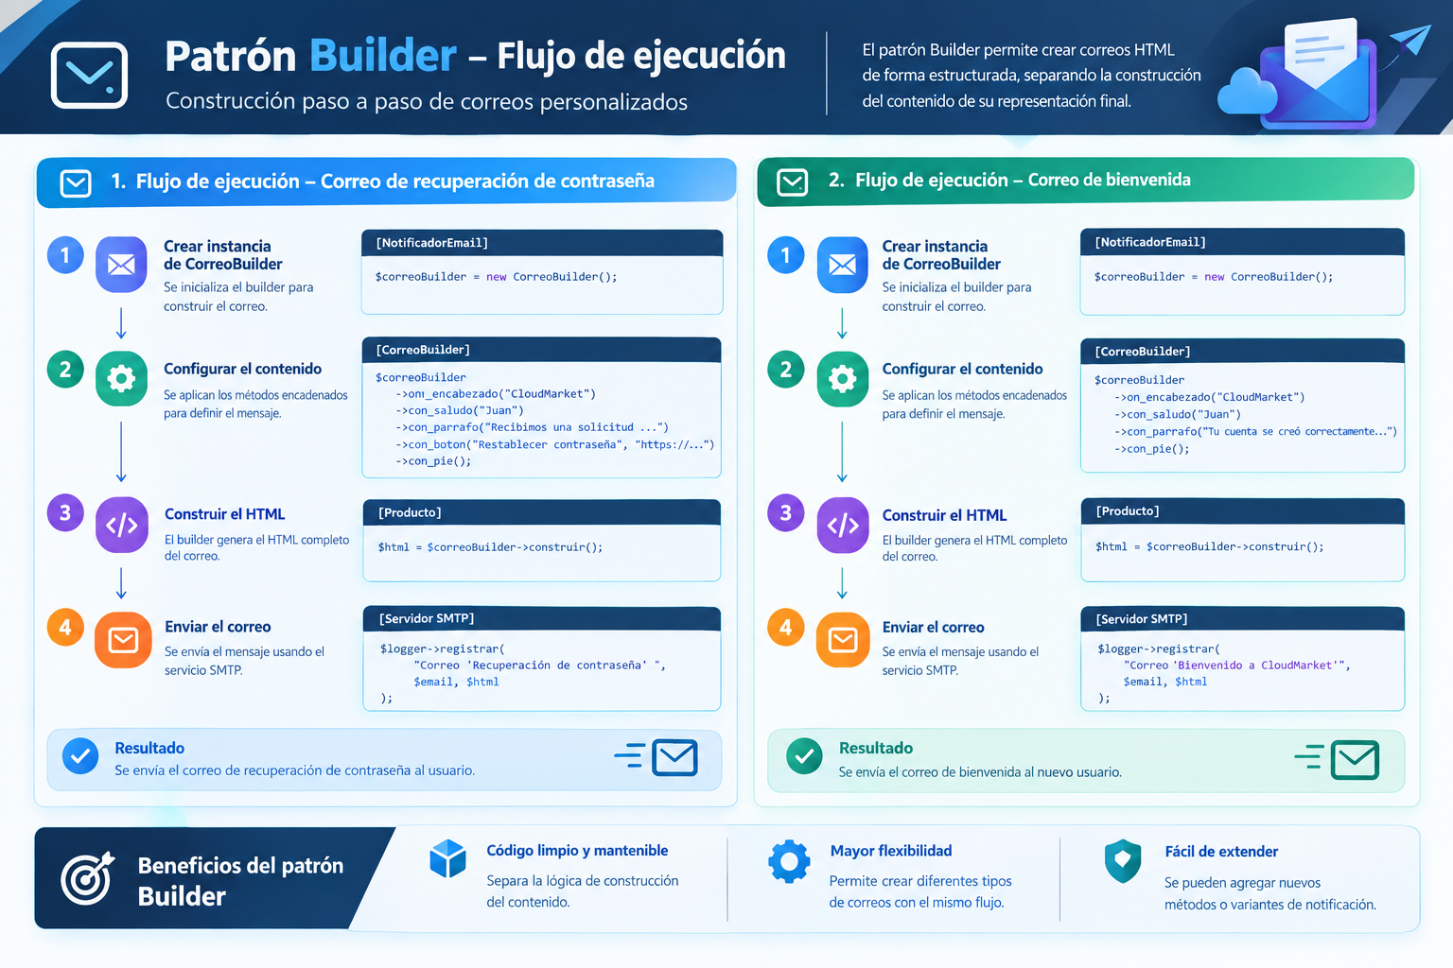

Integración con componentes existentes:
El Builder para la construcción de correos se integra con los componentes ya implementados en el proyecto:

Componente | Integración
Factory Method (Notificaciones) | El NotificadorEmail utiliza el CorreoBuilder para construir el HTML de cada notificación. La fábrica decide qué notificador usar; el Builder construye el contenido.
Singleton de Logger | Cada construcción y envío de correo genera logs a través del Singleton del logger, permitiendo registrar eventos como construcción exitosa, fallos en el envío o errores de configuración.
Singleton de Configuración | El nombre de la aplicación (APP_NAME) se obtiene desde las variables de entorno, garantizando consistencia en todos los correos.
Módulo de Autenticación | Las notificaciones de login, recuperación y restablecimiento se disparan desde el módulo de autenticación. El Builder construye el HTML de cada una.

Relación con los principios SOLID
El Builder contribuye directamente al cumplimiento de varios principios SOLID:
Principio | Aplicación en el Marketplace
Single Responsibility Principle (SRP) | Separa la responsabilidad de construcción del HTML de la lógica de envío de correos. CorreoBuilder solo se encarga de construir el HTML; NotificadorEmail solo se encarga de enviarlo.
Open/Closed Principle (OCP) | El sistema está abierto para extender con nuevas piezas de correo, pero cerrado para modificar el código existente. Para agregar una nueva pieza, solo se agrega un nuevo método al Builder.
Liskov Substitution Principle (LSP) | El Builder puede tener diferentes implementaciones que pueden sustituirse entre sí sin alterar el sistema.
Interface Segregation Principle (ISP) | Los métodos del Builder son cohesivos y específicos para la construcción de correos.
Dependency Inversion Principle (DIP) | El NotificadorEmail depende de la abstracción del Builder, no de implementaciones concretas de construcción.

Evidencia de implementación

A continuación, se presenta la evidencia de la implementación del Builder en la construcción de correos electrónicos:

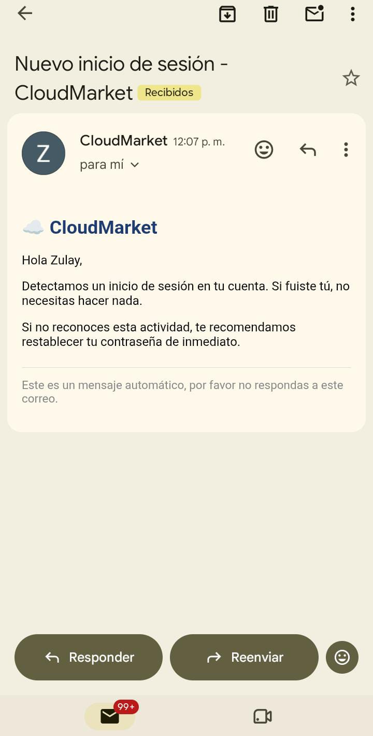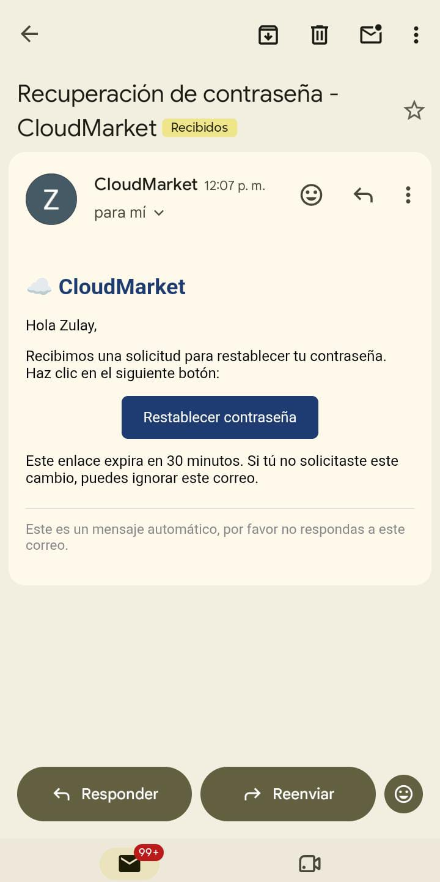

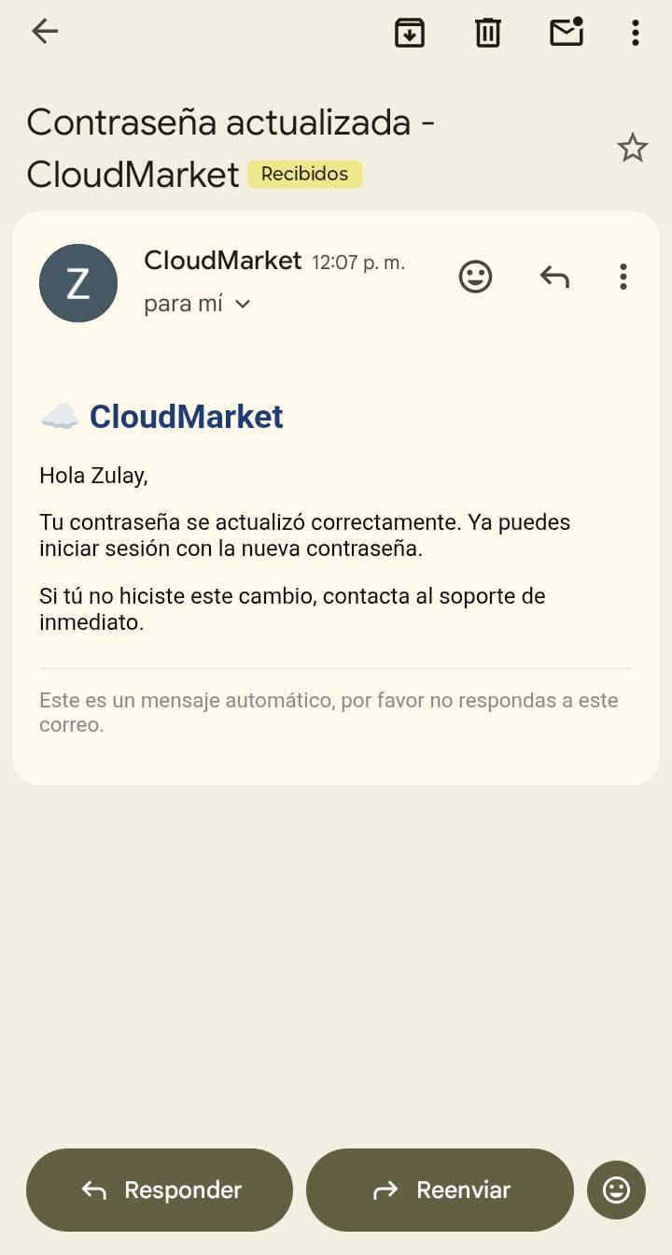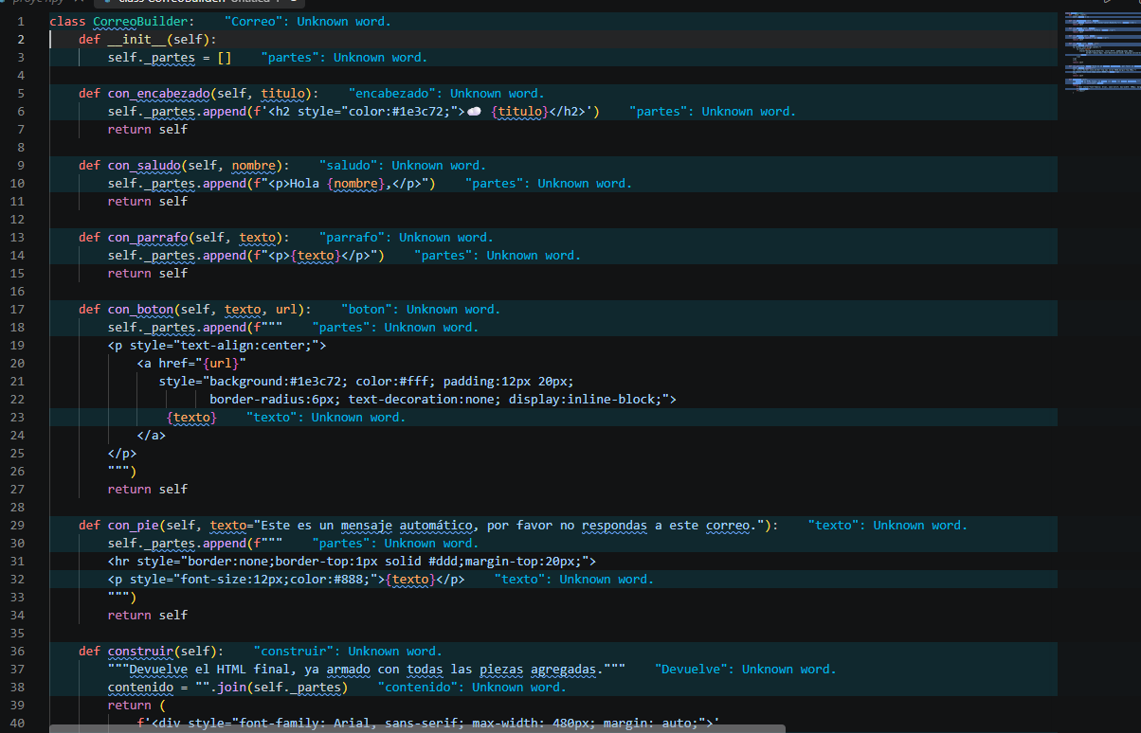

Diagrama uml

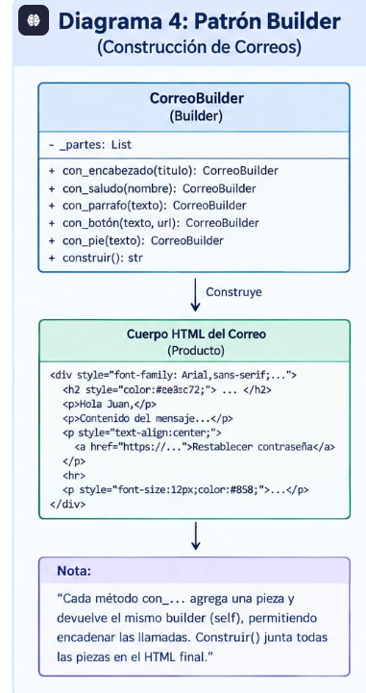
Referencias bibliograficas
OECD. (2022). The role of online marketplaces in protecting and empowering consumers: Country and business survey findings. OECD Digital Economy Papers, No. 329. OECD Publishing. https://doi.org/10.1787/9d8cc586-en
Rajpoot, C. S., Tiwari, V., & Vishwakarma, S. K. (2026). Emerging trends of recommender system for e-commerce: A comprehensive review. Discover Computing, 29, 63. https://doi.org/10.1007/s10791-026-09923-z

